**Solution « De l’art et des rectangles »**

La difficulté est d’identifier les zones qui appartiennent à exactement 3 rectangles.

Les élèves peuvent être tentés de ne considérer que les aires délimitées par des quadrilatères (raisonnement induit par les quadrilatères de départ).

Or, il y a bien 4 solutions dont une qui n’est pas un quadrilatère.

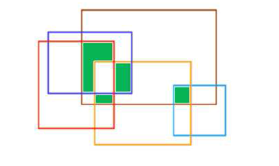

L’usage d’un TNI ou VPI peut être intéressant pour résoudre ce problème par manipulations.

1) Afficher l’image sur le tableau puis recréer les rectangles colorés (par superposition)

2) Remplir chaque rectangle de la couleur utilisée pour le tracé extérieur.

3) Agir sur la transparence des objets (75 % environ)

4) Déplacer les rectangles selon le modèle et identifier par superposition des couleurs les zones contenant 3 couleurs exactement.